科技创新谱新篇
七建工匠铸精品

----上海建工七建集团有限公司天津陆家嘴广场及商务大酒店工程项目部
顾益明、杨阳

【摘 要】陆家嘴广场及商务大酒店工程作为集办公、文化、娱乐、餐饮、休闲功能于一体的综合性现代服务业集聚平台，其大型群体公建项目的属性决定了其深基坑、超高层等技术及管理难度要求极高。为了确保工程顺利完成，项目部自始至终发挥项目团队的力量，群策群力，依托强大技术支撑以及科技创新的管理理念对项目的关键过程进行策划和管理，并及时进行过程检查和监督，克服众多不利因素，圆满完成工期、质量及安全文明等既定目标，得到各方一致好评。
【关键词】 陆家嘴广场及商务大酒店工程 团队力量 策划管理 社会价值

一、成果的背景
1. 工程背景
天津陆家嘴广场及商务大酒店工程项目位于天津市红桥区大丰路与北马路交口。本工程整个地块内设整体4层地下室，相互连通，包括商业、酒店后勤及车库；地上为两栋三十八层办公楼项目、一栋七层商业项目、一栋二十一层商务大酒店。整个项目建筑用地面积52837㎡，地下建筑面积175117㎡，地上建筑面积317000㎡，建筑总面积492117㎡。其中南北金融大厦采用钢管混凝土框架-混凝土核心筒混合结构体系，建筑高度182米，属超高层。
陆家嘴广场作为集办公、文化、娱乐、餐饮、休闲功能于一体的综合性现代服务业集聚平台，将打造天津北部地区重要的现代商务商业中心区，同时与天津虹桥国际宜居社区、天津惠灵顿国际学校等一批已建和待建项目共同打造成的小伙巷陆家嘴现代商住群，将建成一个综合性现代服务业集聚中心和国际社区。
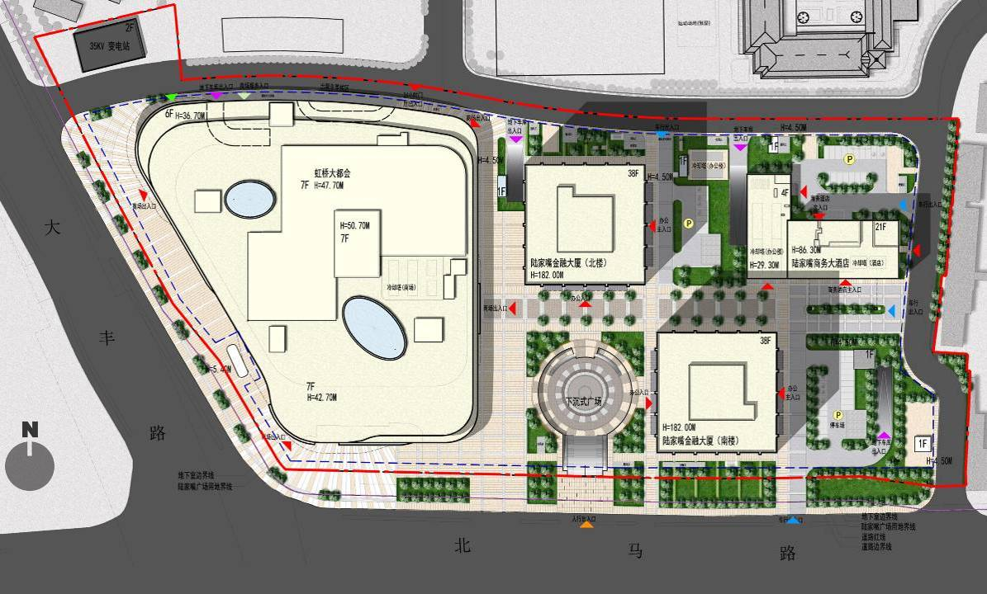
图1 各单体平面位置图
2、工程简介
本工程建筑用地面积52837㎡，地下建筑面积175117㎡，地上建筑面积317000㎡，建筑总面积492117㎡，各单体建筑简况如下表1所示：
表1各单体建筑概况
子项名称 |  | 层数 | 高度m | 地下建筑面积（㎡） | 地上建筑面积（㎡） | 总建筑面积（㎡） | 占地建筑面积（㎡）
陆家嘴商务大酒店 | 陆家嘴商务大酒店 | 4层/21层  地下4层 | 30.30  /86.00 | 20495 | 26100 | 46595 | 1926
陆家嘴广场（小伙巷项目公建） | 虹桥大都会 | 7层 | 49.80 | / | 100382 | 100382 | 16220
 | 陆家嘴金融大厦北楼 | 38层 | 182.00 | / | 94730 | 94730 | 2516
 | 陆家嘴金融大厦南楼 | 38层 | 182.00 | / | 94770 | 94770 | 2516
 | 地下室 | 地下4层 | / | 154622 | 256 | 154878 | 336
 | 35KV变电站 | 2层 | / | / | 762 | 762 | 524
合计 |  |  |  | 175117 | 317000 | 492117 | 24038
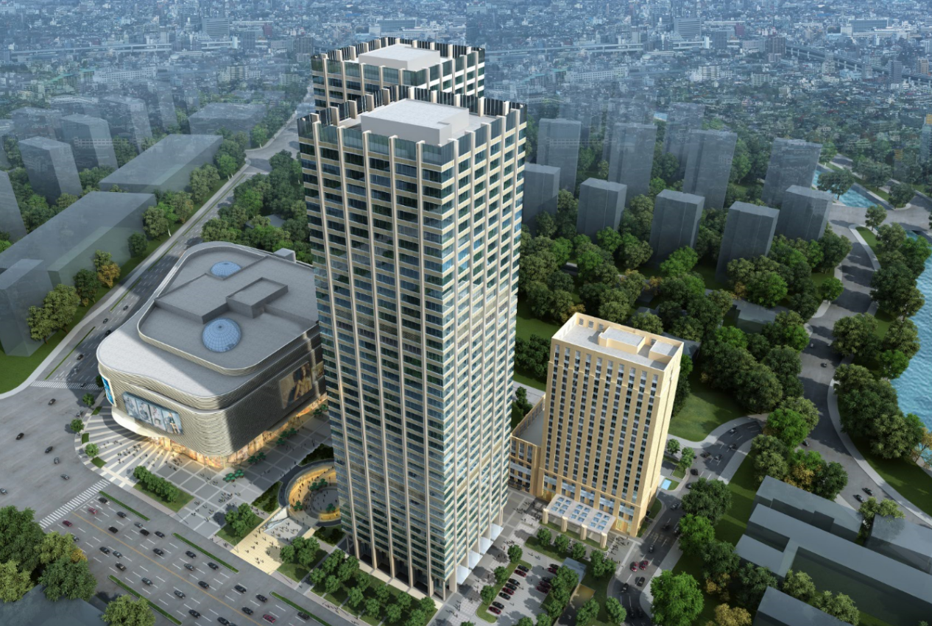

图二 工程全貌
工程由上海建工七建集团有限公司为总承包单位。工程于2013年5月31日正式开工， 2017年5月10日工程全部竣工。

二、选题理由
工程特殊要求：作为陆家嘴集团在天津的重点项目，综合考虑项目难度、社会效应、地理环境、合同要求等因素，对总承包管理协调能力要求高，科学策划、合理组织对于推进本工程尤为重要。与此同时，工程项目也突显出重大工程规模大、工期紧、任务重的显著特点。
1、本项目需要重点防范、重点保护的对象较多，北马路、大丰路为市政主干道，道路下重要地下管线分布较多，且大丰路下另有运营中的地铁1号线；东面建筑物密集、年久失修，房屋鉴定结论为危房；西北角的清真大寺为历史保护建筑；复杂的周边环境对安全防护、环境保护带来不小难度，稍有不慎，对工程进度存在很大影响。
2、本工程功能全面体系复杂，设计的专业面广，且体量大，施工现场分包单位众多，合同关系复杂，部分施工单位为业主指定单位，各分包单位之间的技术力量及组织管理水平良莠不齐，施工进度不一，施工质量差别大。由于工程工期要求高，各专业穿插施工作业频繁，相互影响严重，经济消耗大，作为总承包的管理协调难度极大。
3、需要对本工程的绿标星级进行申报，争取达到绿标三星级、LEED奖级的绿色施工。故对本工程绿色施工要求高也是施工重点难点之一。特别是在环保要求严格的关键时期，相关政策对施工的影响巨大，合理的安排好现场各工序的施工对工期进度的影像显得尤为突出。在施工过程中合理进行施工部署、统筹安排各施工时段，做好绿色、环保、文明施工，是本项目施工现场管理的重点。
4、商务大酒店、金融大厦结构超高，作业面相对狭小，作业环境随施工高度增加将更加恶劣，安全问题十分重要，对风险的预测预控要求极高，选择安全、高效的模板脚手体系，设计合理、可靠的应急疏散系统等显得尤为重要。
5、本工程自开工至竣工验收，共经历了4个冬季施工，冬季施工涉及到土方开挖、混凝土工程、模板工程、钢结构吊装及安装、幕墙工程、砌体工程、内外檐的装饰装修、外总体石材铺贴、安装预埋管等施工。为了按时完成施工节点任务要求，冬季施工的施工组织、工期要求、质量保证、安全管控、成本控制、防火、防冻等一系列问题都要合理妥善的解决，施工难度大。
6、上部结构、装饰施工时，垂直运输压力相对较大，尤其是金融大厦塔楼超高、钢结构单件重量较重，上部结构楼层面积较大，现场材料周转场地小，同时受工期要求影响，上部结构及装饰施工时，大量施工材料需及时吊运到施工层面进行施工，对垂直运输机械的选用、调配要求尤为重要。
7、本工程混凝土总方量：28.8万m³（其中，基础大底板砼7.1万m³）；混凝土体量大，组织供应难度大。南北金融大厦核心筒混凝土结构超高、建筑高度达到182m，复杂的结构形式，土建与钢结构穿插交替施工，技术要求高，施工难度大。
8、上部施工阶段，钢柱灌芯工作量大、施工难度大，经多方研究最终采用钢柱侧向开孔、灌芯后补强进行施工，同时确保了施工进度与质量。
9、本工程总建筑面积达492117m2，项目创优要求高，目前已荣获2015年中国钢结构金奖（国家优质工程），金融大厦南北楼、虹桥大都会、商务大酒店四个单体分别荣获2015年度天津市建筑工程“结构海河杯”奖，金融大厦北楼荣获2017年“海河杯”奖，金融大厦南楼、商务大酒店、虹桥大都会分别荣获2017年度“金奖海河杯”，2013年荣获天津市“市级文明工地”，南北金融大厦于2016年通过LEED绿色建筑认证。深基坑施工阶段成为天津市第一个“深基坑观摩工地”。
工程社会价值：
（1）本项目业态繁多，建设规模宏大、功能丰富、建设标准高、社会影响广泛，对推动区域经济发展具有深远影响。
（2）建设项目应用新材料、新技术，并且不断的创新，促进新工艺、新技术的发展，带动建设行业的发展。
（3）本工程的建设及实施为建筑行业的设计施工发展提供了经验。特别是深基坑及超高层施工技术为类似工程提供了更为有价值的参考。

三、实施时间
针对本工程建设特殊性，项目管理部制定了实施计划表，如下表2所示：
表2. 实施时间计划表
序号 | 项目实施阶段 | 起始时间 | 结束时间 | 备注
1 | 实施时间 | 2013年5月 | 2017年6月
2 | 管理策划 | 2013年5月 | 2013年7月
3 | 管理措施实施 | 2013年7月 | 2017年6月
4 | 过程检查 | 2013年6月 | 2017年6月
5 | 效果及反馈提高 | 2014年5月 | 2017年6月

四、项目管理重点难点
1. 管理重点
本工程项目管理的重点是工程建设目标必须达到建筑设计要求的功能指标，同时在工程建设过程中确保质量、安全、成本、建设周期等管理目标的实现。
2.管理难点

2.1技术难度大
（1）超大超深基坑开挖难度大，变形控制要求高
本工程基坑面积达44280㎡，大面积挖深在18.8～20.6m左右，局部电梯井区域深坑挖深25.2m，属于超大、超深基坑，整个基坑土方开挖量达86万m³。并且，复杂的周边环境较为显著，如存在已经运营的1号线、清真大寺保护建筑、中研院长征医院大量多层建筑物及市政管线，加之在深基坑工程实施过程中受到基坑开挖、大气降水以及施工动载等许多不确定因素的影响，因此，这些复杂环境和不确定因素交织在一起，对于在高地下水位的软土地基中开挖如此超深超大面积深基坑工程存在着极大的风险性，包括施工中如何科学地加以组织，做到安全、合理地控制好基坑的稳定和变形，组织好交通稳定每天的出土量等，对基坑开挖技术方案的制订提出了较高的要求，也是本工程实施的重点和难点。总承包项目部根据实际情况，制定了合理的工程施工组织的总体与动态部署以及过程控制，将基坑变形控制在警戒值以内，效果显著。
（2）超大直径圆环混凝土支撑拆除难度高
本工程共设置4道钢筋混凝土支撑，支撑混凝土方量约36000m³。由于基坑周边施工场地受限，并且周边环境复杂，人员车辆多，保护建筑物距离近，必须选择合理的拆撑方法，在满足经济条件的情况下，科学合理的布置机械，并且选择的合理的拆撑顺序以及渣土外运的通道和方法，及时清理渣土，避免对楼板造成损坏。另外，由于拆撑量非常大，且场地比较狭小，拆撑的混凝土块必须及时外运，不可堆积在基坑周边，而本工程所处位置为市中心，出土的效率存在一定的难度。项目部通过有效的交通组织，施工部署，高效的完成了支撑拆除及外运的工作，同时严格要求作业分包施工人员，确保文明施工，减少对周边环境的影响，效果良好。
（3）超大面积内衬墙防水难度大
本工程地下室周长约946延米，地下室外墙展开面积约17000㎡，地下室外墙超长、面积超大。工程采用“二墙合一”的地下连续墙，内衬300厚内衬墙，地下连续墙与内衬墙结合体兼做地下室外墙。虽然地下连续墙本身应具有较好的止水作用，但由于沉降等原因会导致地下连续墙局部渗水，因此内衬墙的防水施工就显得尤为重要，是除地下连续墙外的另一道重要工序，如何在超大面积的内衬墙上选择合理有效经济的防水做法，并且非常好的控制施工质量，确保地下室外墙不渗水，存在一定的施工难度。
（4）底板大体积混凝土施工难度大
本工程整个基础底板面标高均为-18.20m，底板面积约为44280m2，底板混凝土方量总计约7.1m³，其中金融大厦南/北楼筏板厚度为2.80m。基础大体积混凝土强度等级采用C50P8，内掺混凝土改性聚丙烯纤维。设置温度及沉降后浇带后浇带，并采用补偿收缩混凝土。控制大体积混凝土的干缩裂缝、温度裂缝、内部毛细孔裂缝，达到防渗自密实的设计效果，是施工的难点与关键。
（5）钢管混凝土柱灌芯难度大。
本工程金融大厦主塔外钢框架采用矩形钢管混凝土柱子（角部四4根φ800mm钢管柱），共计柱子24根，矩形钢管柱截面在800×1200×45～800×800×30之间。柱子内灌注C60～C30混凝土，混凝土添加微膨胀剂，施工难度大。综合考虑钢板焊接质量及施工便捷性，最终采用钢柱上开圆孔的形式。并通过严密的技术组织和策划，制定技术措施确保混凝土浇灌的密实性及钢板焊接质量。
（6）大体量结构工程冬季施工技术难度大
本工程自2013年4月30日开工至2017年5月竣工验收，共经历了4个冬季施工，冬季施工涉及到土方开挖、混凝土工程、模板工程、钢结构吊装及安装、幕墙工程、砌体工程、内外檐的装饰装修、外总体石材铺贴、安装预埋管等施工。为了按时完成施工节点任务要求，冬季施工的施工组织、工期要求、质量保证、安全管控、成本控制、防火、防冻等一系列问题都要合理妥善的解决，施工难度大。
（7）垂直运输设备选型技术经济要求高，管理难度大
本工程上部结构、装饰施工时，垂直运输压力相对较大，尤其是金融大厦塔楼超高、钢结构单件重量较重，上部结构楼层面积较大，现场材料周转场地小，同时受工期要求影响，上部结构及装饰施工时，大量施工材料需及时吊运到施工层面进行施工，对垂直运输机械的选用、调配要求尤为重要。
频繁的人员上下、大量的物资进出，对现场内外的交通管理、运输组织造成巨大压力，特别是垂直运输的能力、垂直运输体系的有效性对工程进度的影响极大，必须编制严密的交通运输及组织方案、材料的垂直运输方案、人员的楼层分流及高空疏散方案等。此外，装饰阶段后期，对临时垂直运输体系与永久垂直运输体系能够实现有序转换。
项目部通过合理安排主要材料、设备的进场、垂直运输，组织项目垂直运输管理系统，提高垂直运输机械使用效率。
（8）新技术推广及应用情况与技术创新
工程设计与施工创新采用了大量新技术、新设备、新工艺与新材料，具有综合性与复杂性的特点，并且在设计、材料选择与施工工艺方面都突破现有规范和标准，因此，给设计、施工以及工程质量控制都带来了非常大的挑战。本工程先后推广应用了建设部十项新技术中的9个大项28个小项。

2.2质量安全控制难度高
本工程由于所处位置及自身设计特点，在施工质量、安全控制上难度非常大。如深基坑的施工质量安全风险高、群塔作业管理难度大、钢结构吊装安装难度大、高支模排架安全风险高技术难度大、超高层幕墙安装难度大、机电安装综合排布复杂质量管理难度大、精装修专业单位多，质量安全管理范围广难度大。
2.3进度要求高
项目合同工期为2013年4月20日~2016年11月28日，合同总工期为1319天，深基坑施工、地上部分钢结构及混凝土结构施工、幕墙施工、精装部分、外总体、绿化、泛光照明等施工有丰富的功能和特点，并有大量的机电系统、设备安装调试并需结合市政外管网进行综合排布及策划，所以工期紧张，不容有一丝拖沓。
建设初期，由于建设单位前期手续尚未完善，使得工程无法如期取得正式施工许可证，导致开工动土日期推迟至2013年5月31日。整个施工过程将近4年，期间逢天津市新出台限行限号及扬尘雾霾治理政策以及各项重大活动，对工期造成了不同程度的影响。为此项目管理团队针对各工序施工特点，采取多项有效的赶工措施，包括优化施工工艺、合理调配劳动力、加大劳务管理力度。特别是在业主精装修招标延迟、机电安装的大批量拆改、土建大面积的平面布置修改、业主设备招标进场滞后的不利条件下，最终确保了各项节点要求的顺利完成。
2.4社会影响大
项目涵盖了商务酒店、甲级写字楼、购物中心、休闲、娱乐、餐饮等业态，建设规模宏大、功能丰富、建设标准高、社会影响广泛，建成后将带动区域经济发展，配套设施的开发也将会给城市区域的发展带来无穷的动力。

五、质量管理策划和创新特点
1．管理目标确定
陆家嘴广场及商务大酒店工程的建设目标为：一是达到设计要求，确保真正实现建筑的使用功能要求。二是达到与业主订立的合同要求，并按有关国家和天津市政府主管部门颁布的施工质量验收标准进行施工，达到国家质量验收规范合格标准，达到竣工验收备案标准，确保一次验收合格（即一次验收合格率达到100%）。三是创优目标高标准定位，由于工程性质重要，知名度高，项目部确定了确保达到“海河杯”标准及绿色认证建筑标准，文明施工达到“天津市文明工地”的标准。
2．突出技术领先
项目建设对建筑的技术要求高，项目部成立课题攻关小组，有针对性的对建设过程中的关键技术难题进行课题攻关，以此指导施工技术方案的确定。
3．注重管理协调
1）突出项目施工总承包管理职能。项目体统一制定出施工方案及标准，拟定出工程的总体施工计划；运用总包组织管理权力，贯彻各项指令到位；针对预先拟定的计划，实施并进行过程监督检查，必要时进行及时的调整控制；在管理过程中灵活机动的进行宏观调整，以应对瞬息万变的工程进展情况。
2）突出项目施工总承包管理职能:预先拟定工作或行动步骤的计划职能；体现管理要素，按一定目标的需要结合成一个整体的组织职能；运用组织责、权，贯彻各项指示、指令；针对计划，实施并进行监督检查、调整的控制职能；在管理过程中协调综合性、整体性的协调职能；通过这五大职能的实现，体现总承包方的内部素质和整体能力。
3）突出总包协调:针对工程体量巨大的特点，专业分包众多，重点做好各家专业分包单位的统一交底工作；对于现场遇到的实际问题，及时与设计院、监理单位及PM管理团队进行协调、沟通，尽早予以解决；加强对工程各方面的统筹管理。
4．创新特点
特点之一：项目部坚持工程管理策划超前，在施工图设计阶段，技术人员积极参与研究与讨论，在工艺研究、施工设计上贯彻满足现场施工的可行性。特别是在基坑围护及桩基施工阶段，提前介入优化塔吊桩基及挖土栈桥及格构柱的结构及平面布置。
特点之二：面对超大型群体项目公建工程，深基坑及超高层施工技术要求高，周边环境特殊对施工进度及质量等要求严苛。依靠科技创新，推动项目管理目标实现。在施工中应用新技术和研究应用新技术，充分利用现有社会资源，实施工程建设目标。

六、管理措施实施和风险控制
项目部对工程建设管理的关键部位采取了多个方面的措施。
1．成立科研小组
公司技术科以及项目部技术质量管理人员联合成立科研攻关小组,对超大、超深基坑工程及滨海严寒地区超高层关键施工技术开展研究。项目最终提交专利1项，论文2篇，QC成果1项，科技成果1项。
2．运用精细策划、持续改进的管理方法
通过对大规模深基坑工程整体风险预先评估，事先策划，根据第三方监测评审方案实施整体监测的方法，对监测数据进行实施采集和分析，及时调整施工进度和方法，确保基坑施工的安全性。
针对底板大体积混凝土浇捣的难题，通过设置后浇带、加强带、施工缝的混凝土结构分块技术，运用低收缩低热混凝土配合比技术，采用抗裂钢筋、增加抗裂纤维、混凝土养护及测温技术等综合手段来抵抗由于温差引起的温度应力和增加结构的抗裂度，取得了良好的效果。
3. 加强过程控制，建设精品工程
方案论证评审：充分利用社会专家、资源，对深基坑围护结构设计、深基坑土方开挖及降水施工、基坑监测、高支模排架、整体提升脚手架等方案、进行论证，在严密、科学的施工方案指导下，通过设计、施工方面综合技术的实施，满足深基坑施工阶段及主体结构的施工。
样板先行制度：本工程建设面积大，施工质量要求高。从结构施工伊始，现场每道工序严格执行样板先行制度。如玻璃幕墙及铝板格栅，精装修吊顶、地面石材铺贴、酒店客房样板间等，通过建立完善的样板制度，现场进行试验、及时改进，预先明确施工质量标准，将问题尽早的暴露出来，并以现场样板进行交底，确保工程质量。
七、过程检查和监督
1、联合开展攻关、定期分析反馈
联合设计、施工，对技术难点通过现场分析，专题会讨论，调整方案以达到技术优化、技术创新解决过程中的难题，有效确保工程推进。本工程钢管混凝土采用侧向开孔灌芯并进行微振捣进行施工。为确保工艺质量，在正式实施前项目部采用试验柱进行实践，采集过程数据进行分析研究，最后将试验柱剖开查看，证明实际效果良好。
2、坚持每周例会制度、制定实施总包计划
建立各种例会制度，施工总承包综合协调会例会制度、各专项技术协调会例会制度，施工交底与检查制度，与业主、PM管理公司、监理等文件信函往来的管理制度、成本分析制度、合同管理制度等，用制度来保证各项工作行之有效地推进。各专业分包单位必须严格按总包的总进度计划实施计划，并纳入总包的管理范围，接受总包的协调与监督。
3、目标分解到位、确保责任落实
总包加强前期策划和方案交底，抓好资源融合，层层落实责任制，实行网格化管理，优化完善总承包管理架构，践行总承包管理工作流程，尤其是加强安全生产重大危险源、质量关键特殊过程的风险识别与防范，加大针对性的安全宣传和交底及施工队伍的人员培训教育，从源头上把好安全质量关。
4、履行社会责任、打造品牌工程
项目部始终坚持“和谐为本，追求卓越”的企业理念，以高度的政治责任感，将陆家嘴广场项目打造成精品工程，在天津进一步展现上海建工七建集团的良好品牌形象。

八、管理效果评价
工程自2013年5月开工至今，工程结构安全，装饰装修精致美观，屋面无渗漏，建筑节能措施完善、节能效果显著，各种设施、设备运行正常，满足要求。施工资料编目、分卷、分册整理齐全、准确有效。施工期间未发生任何质量和安全事故、无拖欠分包企业工程款及民工工资，建设、监理、设计、质监和使用单位对工程表示非常满意。
在科技创新上，天津陆家嘴广场及商务大酒店工程的研究成果不仅直接成功应用于工程的建设，而且经济效益和社会效益显著。天津陆家嘴广场及商务大酒店工程其建筑、结构、机电等多方面的主要技术经济指标都达到了国内的先进水平。
天津陆家嘴广场及商务大酒店工程属天津市重点工程，建设质量要求极高。工程在建设过程中，共先后应用了建设部推广的10项新技术中的9个大项、28个小项，应用了天津市成熟的市级工法4项，天津市建设领域推广技术（产品）2项，组织技术攻关和创新内容6项，实现了一定的经济效益，满足了工程工期要求，取得良好的社会效益。
在工程质量管理方面，工程先后荣获2015年中国钢结构金奖（国家优质工程）；2013年天津市文明工地；金融大厦南北楼、虹桥大都会、商务大酒店四个单体分别荣获2015年度天津市建筑工程“结构海河杯”奖；金融大厦北楼荣获2017年度天津市建筑工程“海河杯”，金融大厦南楼、虹桥大都会、商务大酒店荣获2017年度天津市建筑工程“金奖海河杯”奖；南北金融大厦于2016年通过LEED绿色建筑认证。
经济效益：通过新技术的推广应用，取得了明显的经济效益及良好的社会效益。如：
（1）通过对大直径钢筋端部螺纹套管连接的研究与应用，有效减小了钢筋端部截面尺寸，共采用了73万只套筒连接，科学合理的降低了成本。
（2）地下室底板及墙板、顶板采用纤维混凝土。其用量为120068m³。合成纤维的掺入提高混凝土的韧性，特别是阻断混凝土内部毛细管通道，减少混凝土暴露面的水分蒸发，大大减少混凝土塑性变形和干缩裂缝。为可能出现的底板外墙渗漏水修补节约了成本。
（3）本工程钢筋均采用成型钢筋制品，钢筋用量52825.677吨。该技术减轻劳动力作业强度，提高作业效率，减小材料损耗，降低工程施工成本，较现场加工节约成本约36万元。
（4）本工程南北金融大厦结构外檐平面变化小采用附着升降脚手架技术，应用该技术外脚手模式节约成本350万元。
项目部技术及管理团队群策群力，通过合理技术方案及施工策划部署，从而节省了成本。
社会效益：本项目涵盖了商务酒店、甲级写字楼、购物中心、休闲、娱乐等业态，建设规模宏大、功能丰富、建设标准高、社会影响广泛，该项目建成后将带动区域经济发展，配套设施的开发也将会给城市区域的发展带来无穷的动力。

